
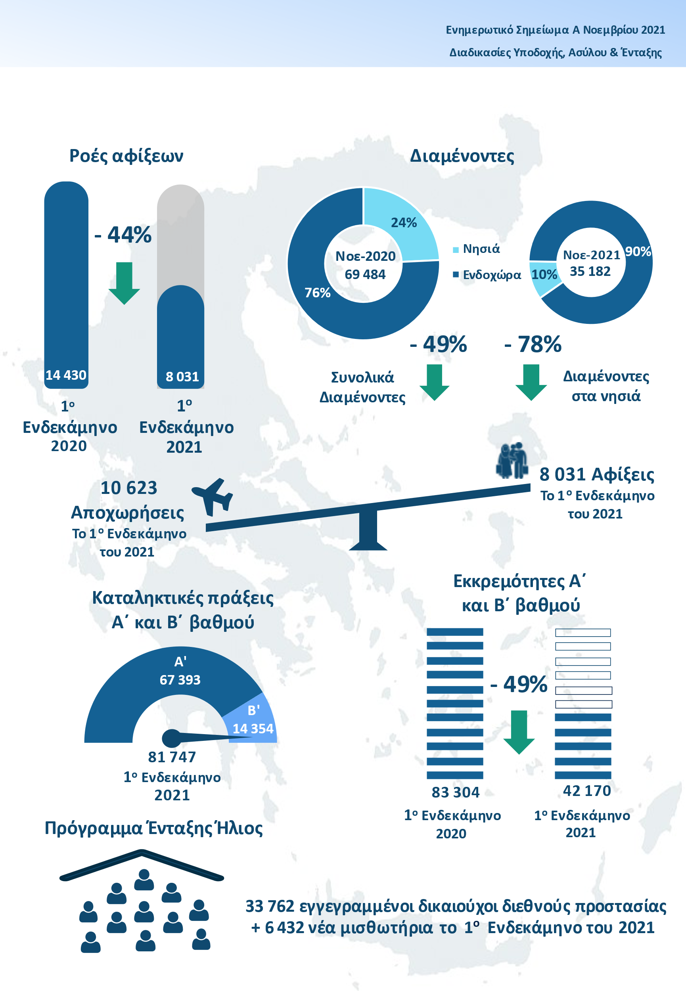
Αναλυτικά Στοιχεία

- Ροές αφίξεων

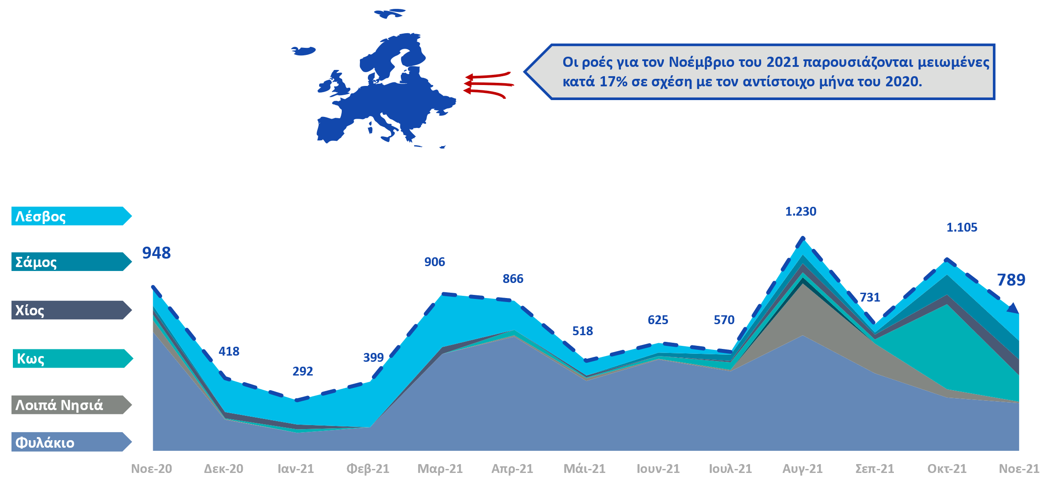
Γράφημα 1 Ροές Αφίξεων Νοέμβριος 2020 - Νοέμβριος 2021 (12 μήνες) - Βλ. Παράρτημα Πίνακας 1

- Μεταφορές στην ενδοχώρα

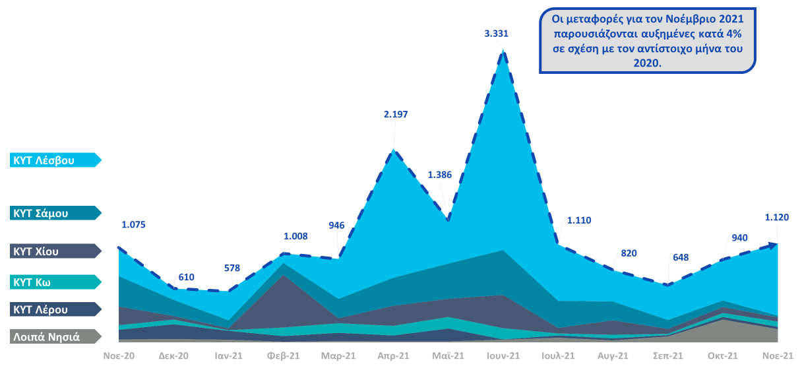
Γράφημα 2 Μεταφορές στην Ενδοχώρα Νοέμβριος 2020 - Νοέμβριος 2021 (12 μήνες) - Βλ. Παράρτημα Πίνακας 2

3. Διαμένοντες στα νησιά

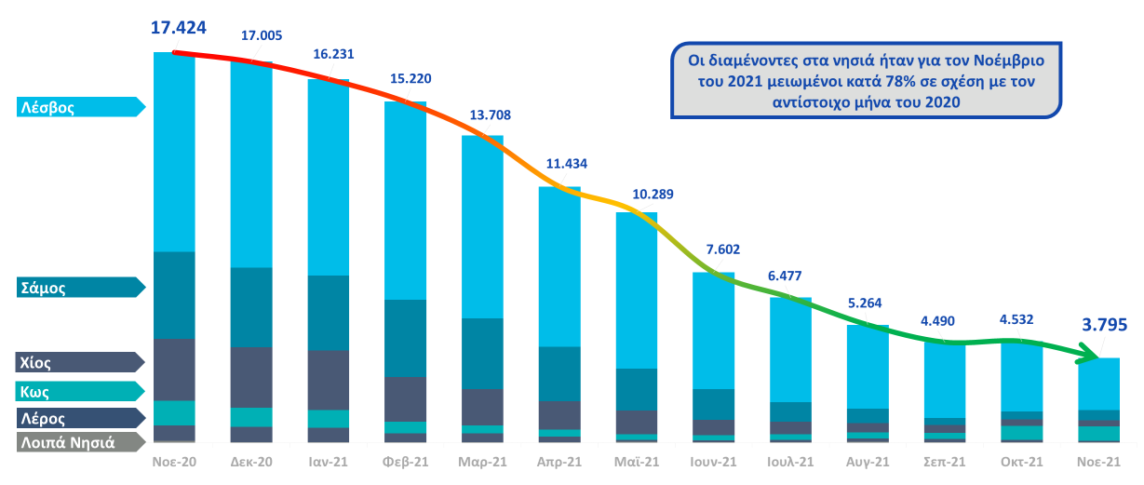
Γράφημα 3 Σύνολο Διαμενόντων στα νησιά Νοέμβριος 2020 - Νοέμβριος 2021 (12 μήνες) - Βλ. Παράρτημα Πίνακας 3

- Κατανομή Διαμενόντων Αιτούντων Άσυλο ανά Περιφέρεια

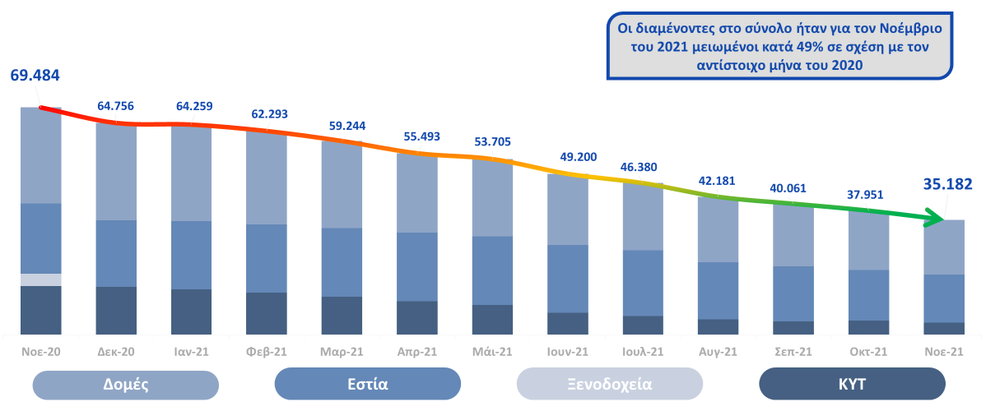
Γράφημα 4 Εξέλιξη Διαμενόντων. - Βλ. Παράρτημα Πίνακας 6

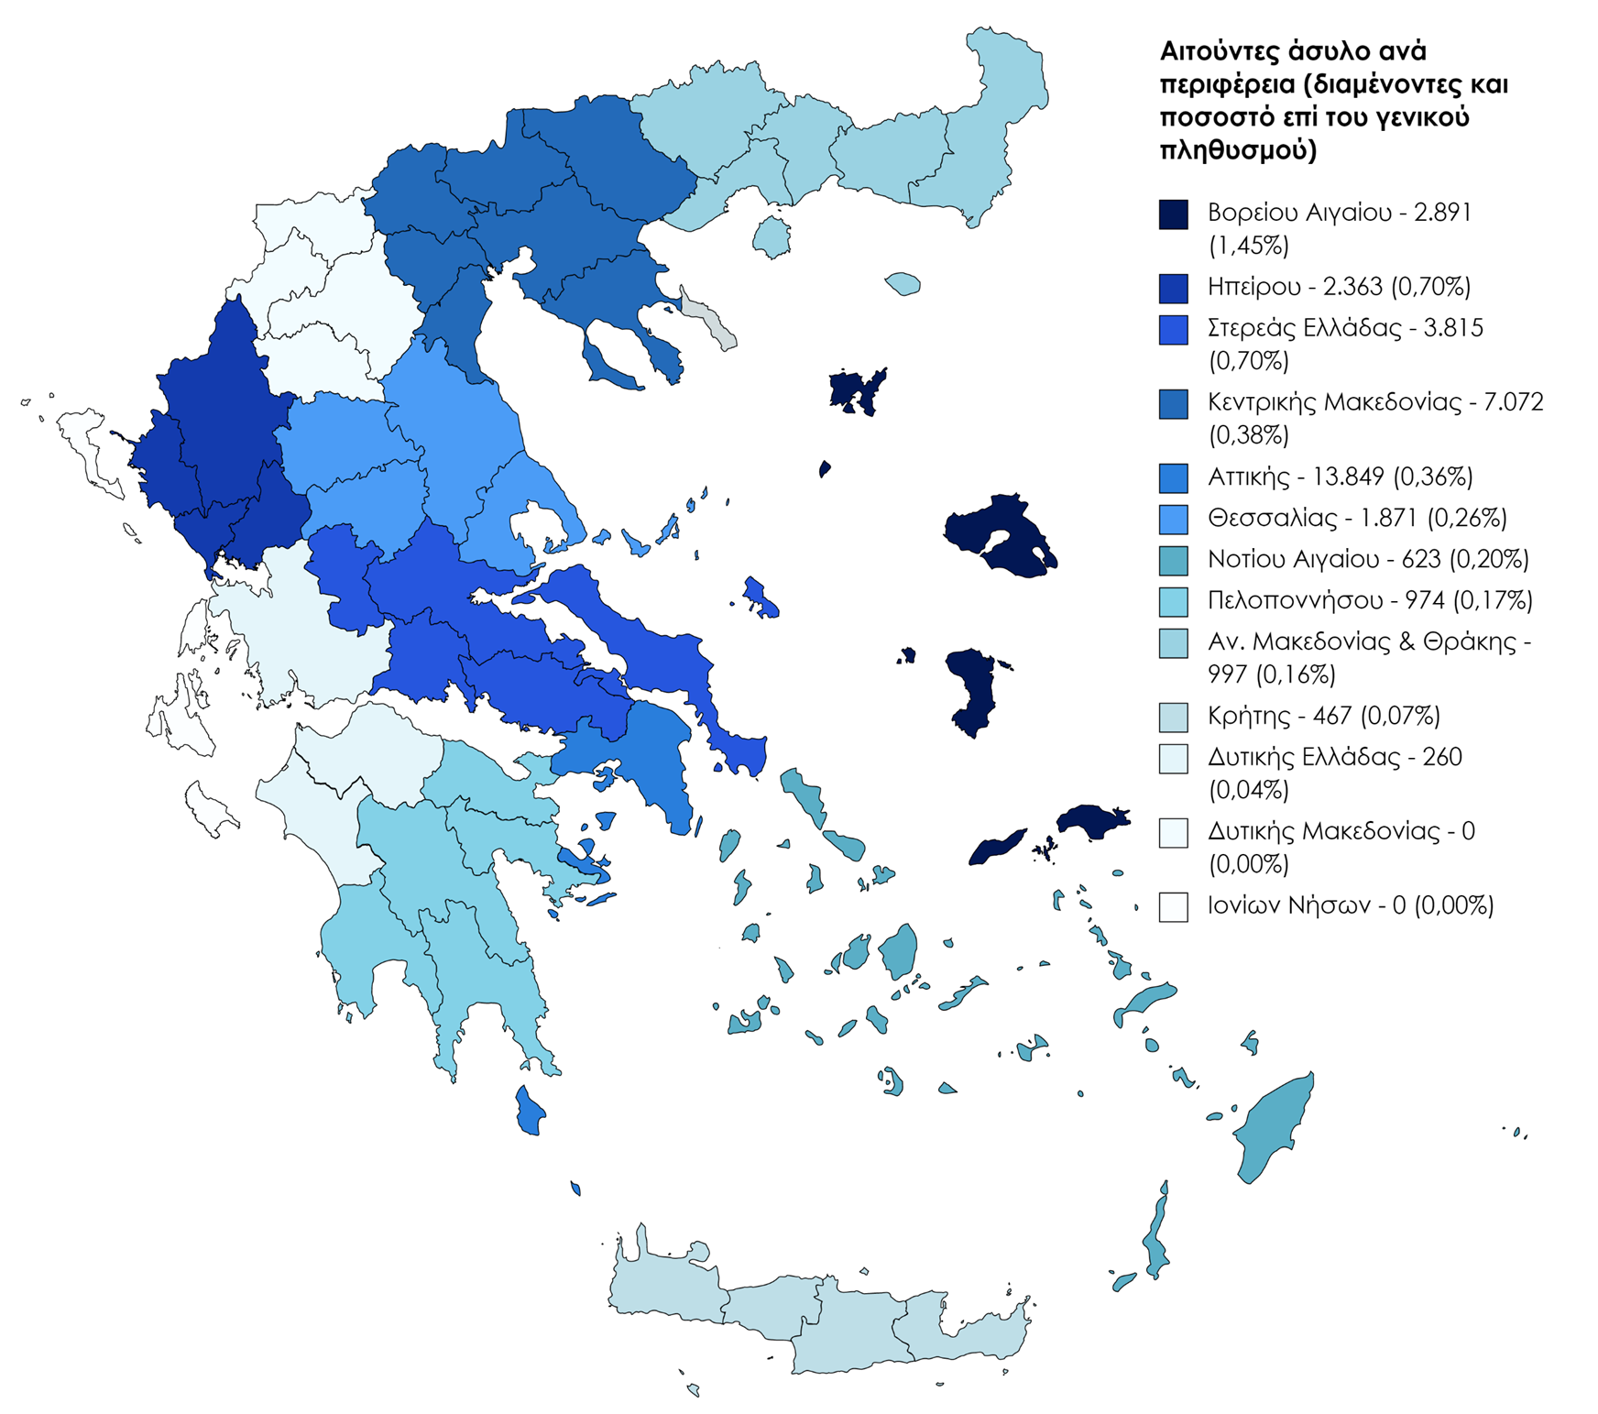

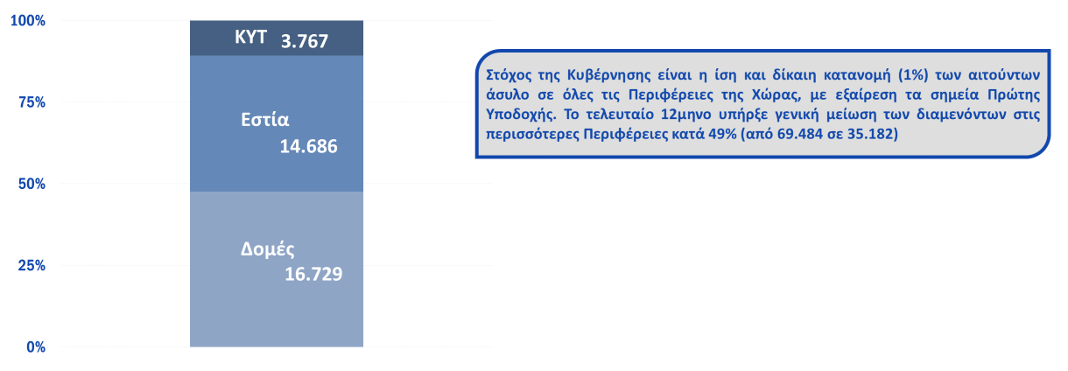

Γράφημα 5 Κατανομή διαμενόντων αιτούντων άσυλο σε περιφέρειες και δομές - Βλ. Παράρτημα Πίνακας 4 & 5

5α. Προ-καταγραφές Ασύλου
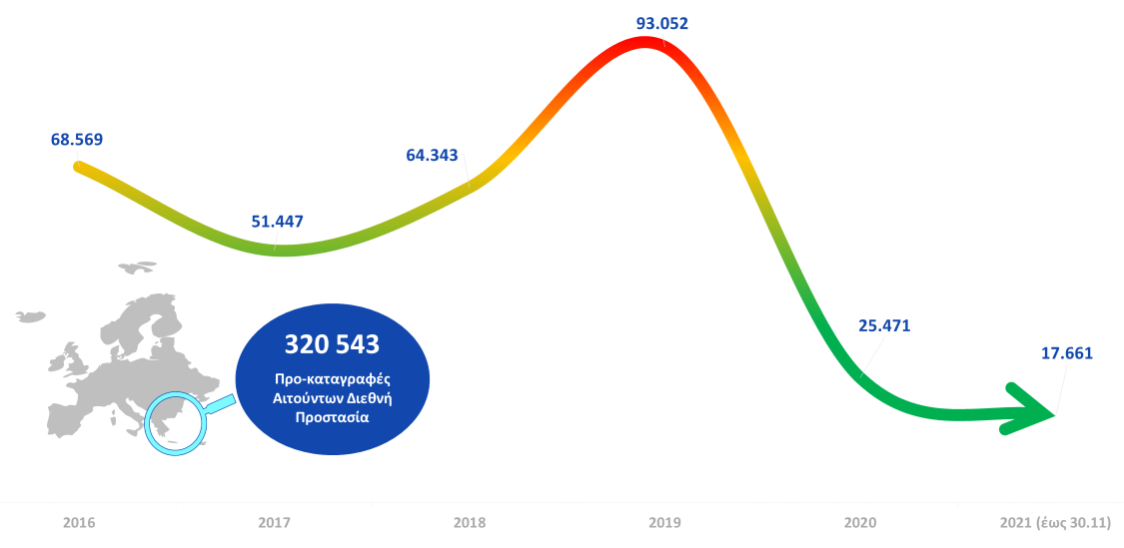
Γράφημα 6. Αριθμός προ-καταγραφές Ασύλου ανά έτος. Το έτος 2021 αναφέρεται στις προ-καταγραφές Ασύλου έως τον μήνα αναφοράς (Νοέμβριος) Βλ. Παράρτημα Πίνακας 7α

5β. Προ-καταγραφές Ασύλου ανά Περιφερειακό Γραφείο Ασύλου ή Αυτοτελές Κλιμάκιο Ασύλου

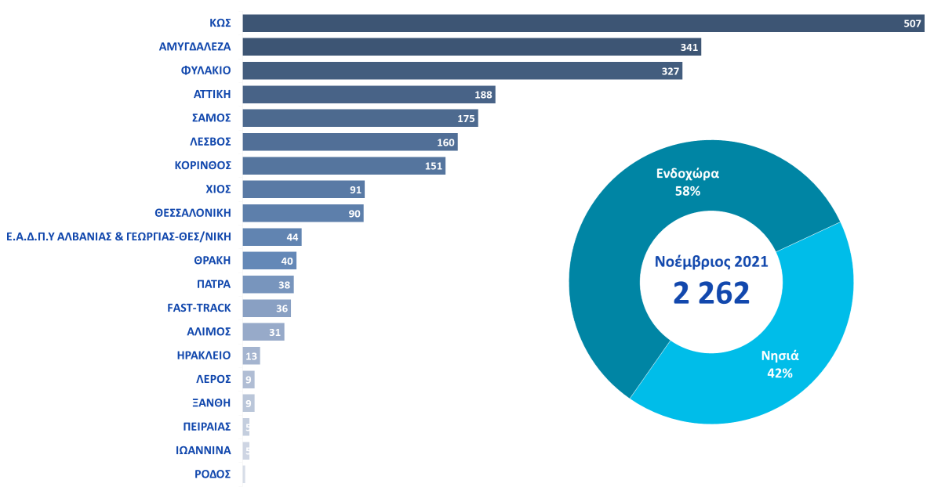

Γράφημα 7. Προ-καταγραφές Ασύλου ανά τοποθεσία καταγραφής για τον μήνα αναφοράς (Νοέμβριος 2021) - Βλ. Παράρτημα Πίνακας 7β

6α. Αιτήσεις Ασύλου
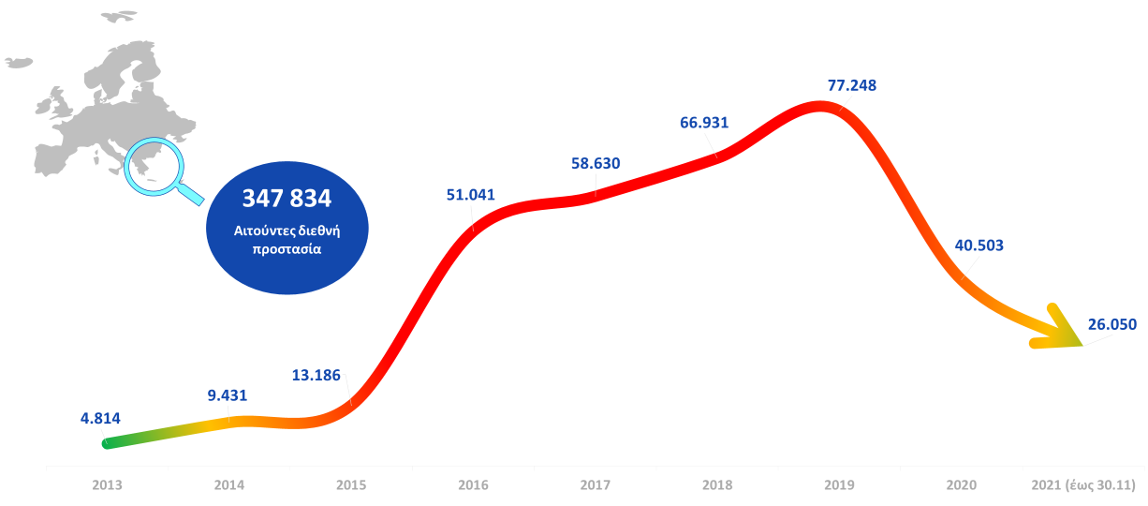
Γράφημα 8. Αριθμός αιτήσεων Ασύλου ανά έτος. Το έτος 2021 αναφέρεται στις αιτήσεις ασύλου έως τον μήνα αναφοράς (Νοέμβριος). Βλ. Παράρτημα Πίνακας 8α

6β. Αιτήσεις Ασύλου ανά Περιφερειακό Γραφείο Ασύλου ή Αυτοτελές Κλιμάκιο Ασύλου

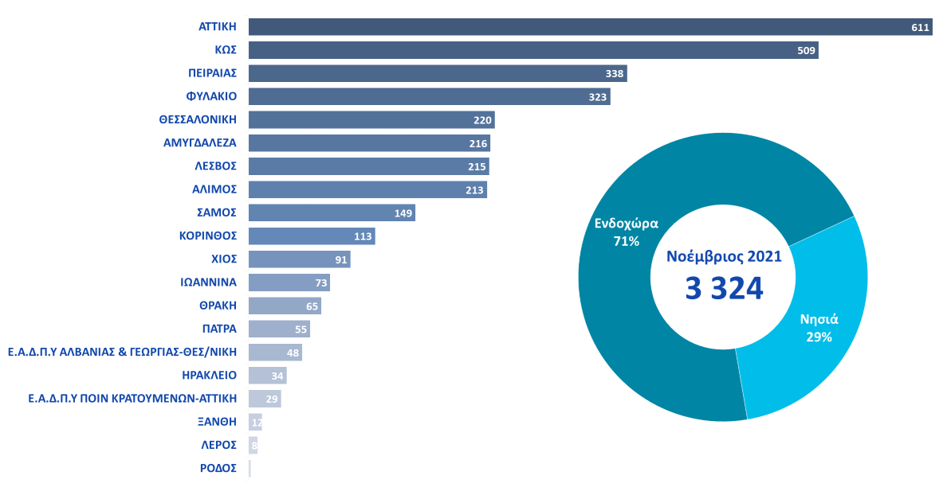
Γράφημα 9. Αιτήσεις Ασύλου ανά τοποθεσία καταγραφής για τον μήνα αναφοράς (Νοέμβριος 2021) - Βλ. Παράρτημα Πίνακας 8β

7. Είδος απόφασης-Πράξης Α’ Βαθμού

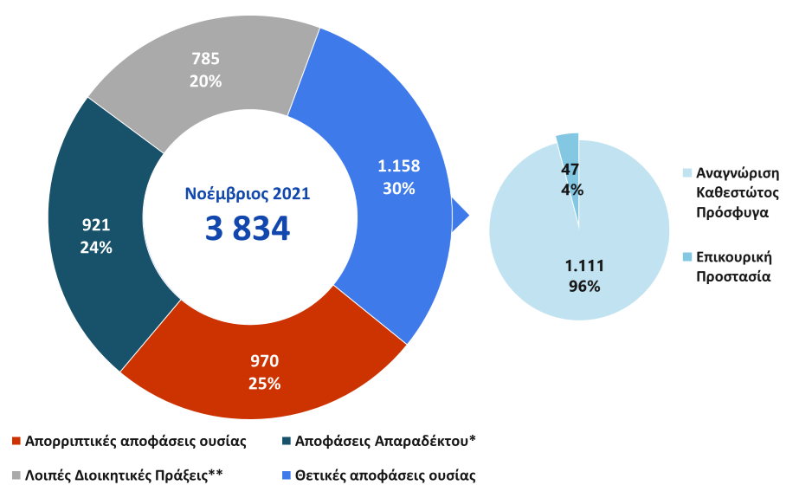
*Η κατηγορία περιλαμβάνει τις αποφάσεις απαράδεκτου (α) λόγω της εφαρμογής της αρχής της ασφαλούς τρίτης χώρας (Διαδικασίες επανεισδοχής),
(β) λόγω αποδοχής από άλλο Κ-Μ (Κανονισμός Δουβλίνου), (γ) λόγω αποδοχής από άλλο Κ-Μ (Πρόγραμμα Μετεγκατάστασης), (δ) επί των μεταγενέστερων αιτήσεων, (ε) για τυπικούς λόγους.
** Η κατηγορία περιλαμβάνει πράξεις διακοπής που δεν έχουν ανακληθεί, αιτήσεις παραίτησης και υποθέσεις που έχουν μπει στο αρχείο.
Γράφημα 10. Αποφάσεις Α’ βαθμού ανά είδος απόφασης για τον μήνα αναφοράς (Νοέμβριος 2021). - Βλ. Παράρτημα Πίνακας 9

8. Εκκρεμότητες και ροή καταληκτικών πράξεων Α’ και Β’ βαθμού

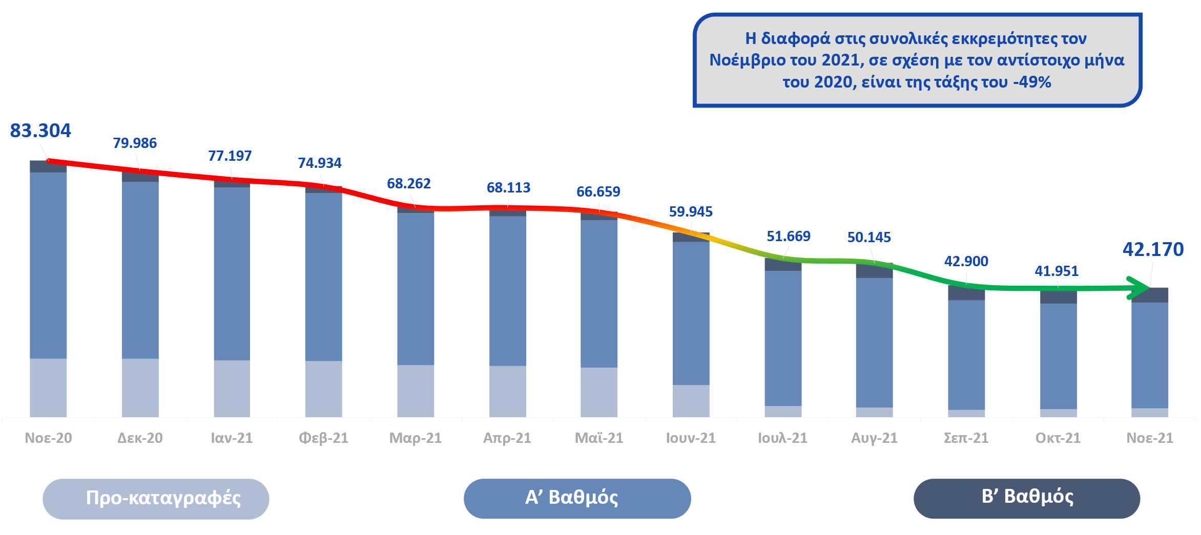

Γράφημα 11. Συνολικές εκκρεμότητες Α’ και Β’ βαθμού ανά μήνα - Βλ. Παράρτημα Πίνακας 10

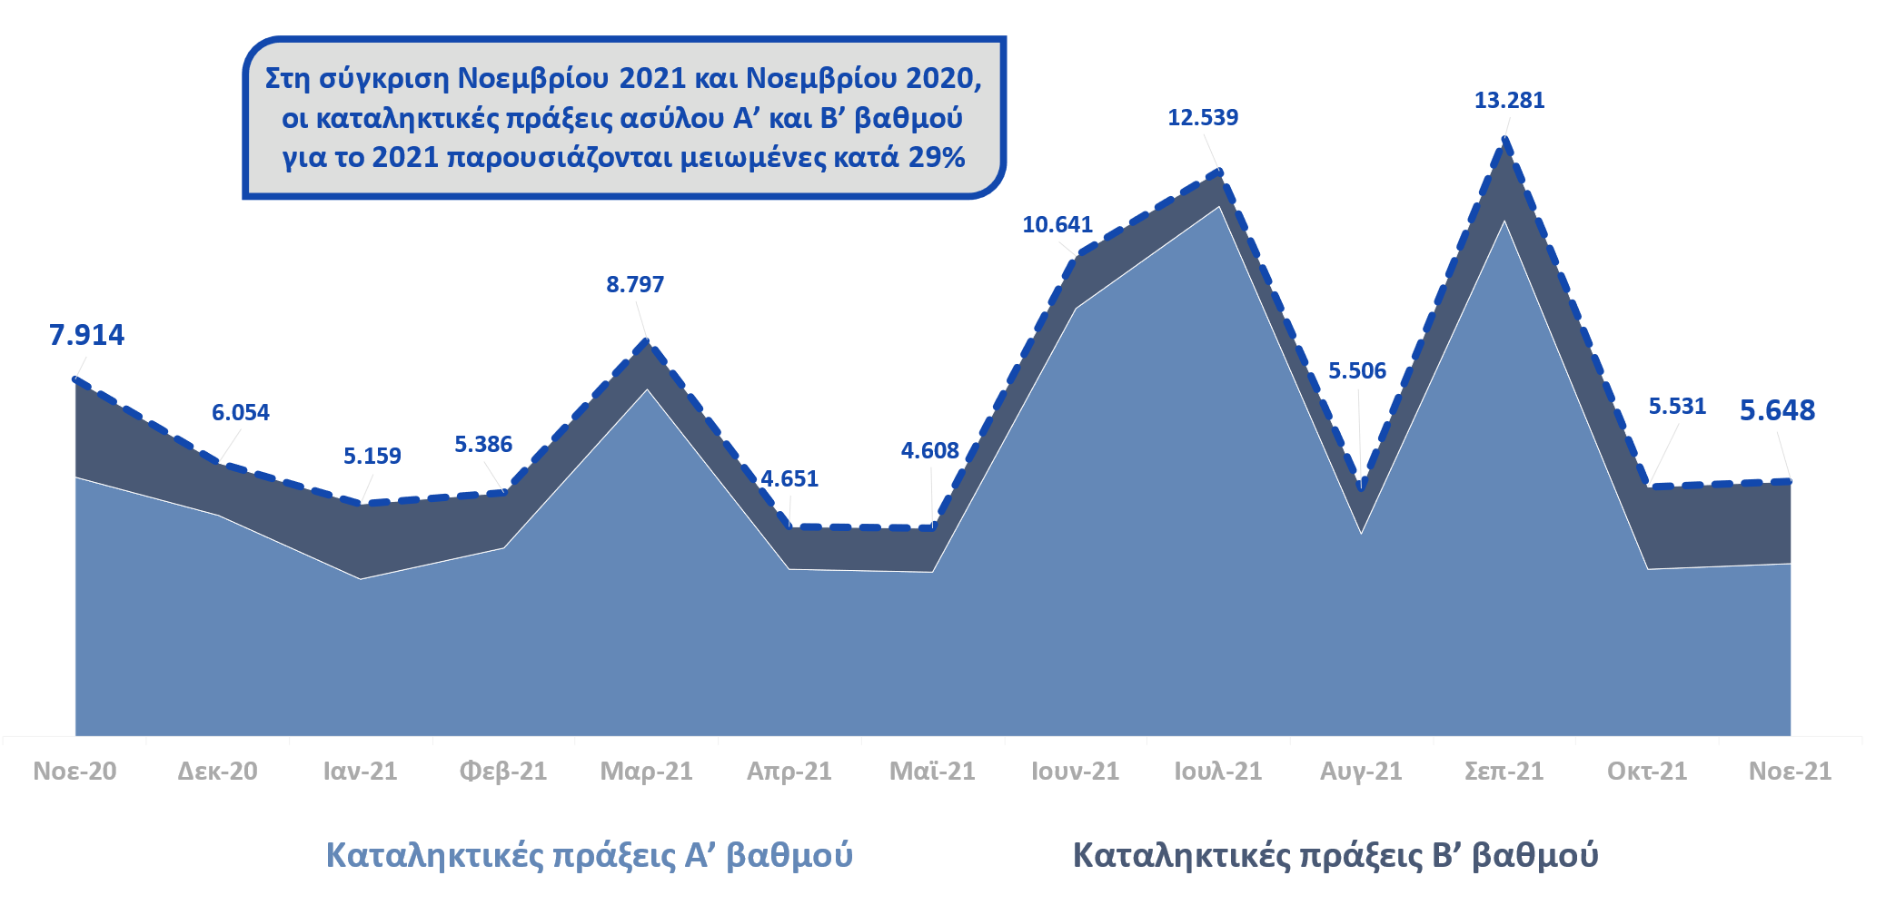

Γράφημα 12. Συνολικός αριθμός καταληκτικών πράξεων που εκδόθηκαν στον Α’ και Β’ βαθμό ανά μήνα - Βλ. Παράρτημα Πίνακας 10

9α. Αναγνώριση Προσφυγικού Καθεστώτος σε Α’ και Β΄ Βαθμό

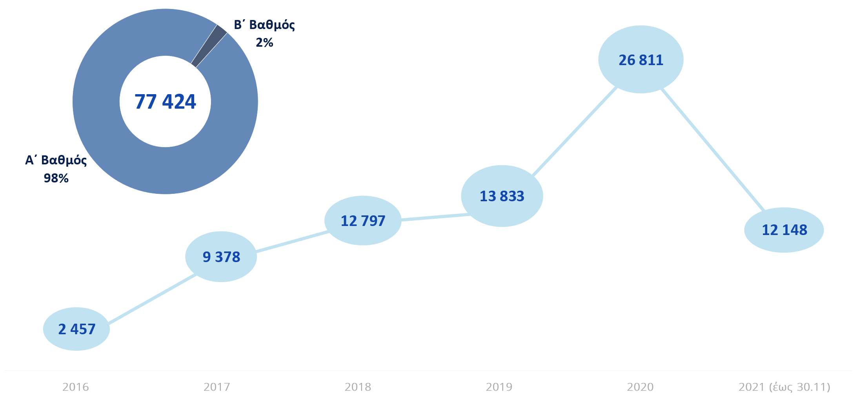
Γράφημα 13. Αριθμός αποφάσεων χορήγησης προσφυγικού καθεστώτος που εκδόθηκαν στον Α’ και Β’ βαθμό τα τελευταία 5 έτη ανά έτος. Το έτος 2021 αναφέρεται στις αποφάσεις χορήγησης προσφυγικού καθεστώτος έως τον μήνα αναφοράς (Νοέμβριος). Βλ. Παράρτημα Πίνακας 11α

9β. Επικουρική Προστασία σε Α’ και Β΄ Βαθμό

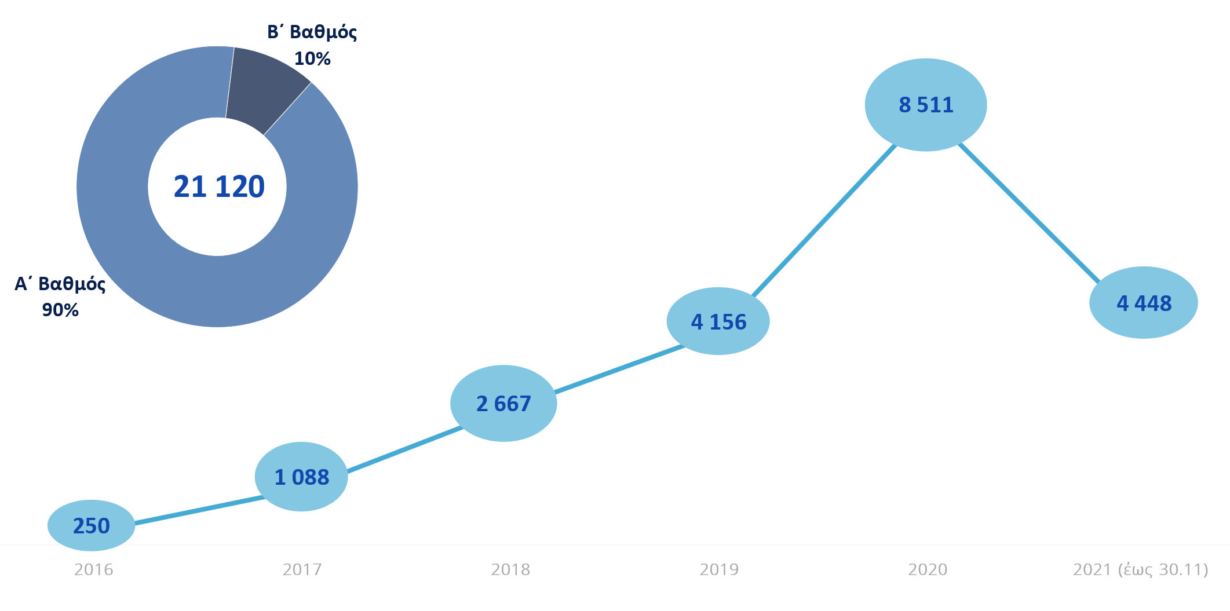
Γράφημα 14. Αριθμός αποφάσεων επικουρικής προστασίας που εκδόθηκαν στον Α’ και Β’ βαθμό τα τελευταία 5 έτη ανά έτος. Το έτος 2021 αναφέρεται στις αποφάσεις επικουρικής προστασίας έως τον μήνα αναφοράς (Νοέμβριος). Βλ. Παράρτημα Πίνακας 11β

10. Πρόγραμμα Ένταξης HELIOS

Το πρόγραμμα HELIOS χρηματοδοτείται από την Ευρωπαϊκή Ένωση. Σκοπός του είναι η προώθηση της ανεξάρτητης διαβίωσης και κοινωνικής ένταξης των ωφελούμενων και υλοποιείται με:
- την υποστήριξη της στέγασης
- μέσω μαθημάτων ένταξης (εκμάθηση της ελληνικής γλώσσας, ενίσχυση των κοινωνικών δεξιοτήτων)
- την προώθηση στην αγορά εργασίας
- την ευαισθητοποίηση της τοπικής κοινωνίας και την προώθηση της κοινωνικής συνοχής.
Το Υπουργείο Μετανάστευσης και Ασύλου παρακολουθεί την εφαρμογή του προγράμματος, το οποίο υλοποιείται από τον Διεθνή Οργανισμό Μετανάστευσης.
Από τις 16/07/2019 μέχρι και 29/11/2021 έχουν εγγραφεί 33.762 άτομα στο πρόγραμμα, ενώ οικονομικό βοήθημα για την ενοικίαση κατοικίας λαμβάνουν 16.006 αναγνωρισμένοι πρόσφυγες. Αξίζει να σημειωθεί ότι τον Νοέμβριο, στο στεγαστικό σκέλος του προγράμματος HELIOS προστέθηκαν 185 νέα μισθωτήρια (αφορούν το διάστημα από 30/10/2021 έως 29/11/2021). Παράλληλα έχουν εγγραφεί στα μαθήματα ένταξης 6.386 δικαιούχοι διεθνούς προστασίας και 6.828 άτομα παρακολουθούν συμβουλευτικά σεμινάρια για ζητήματα εργασιακού προσανατολισμού.

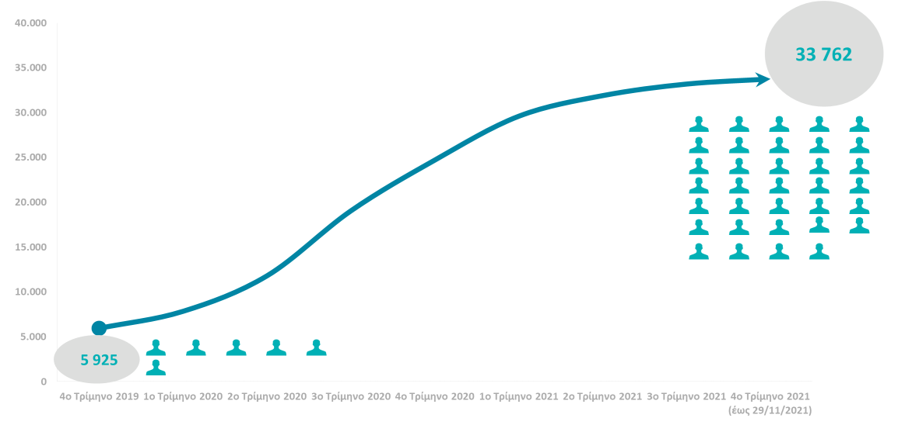
Γράφημα 15 Εγγεγραμμένοι στο Ήλιος. Βλ. Παράρτημα Πίνακας 12
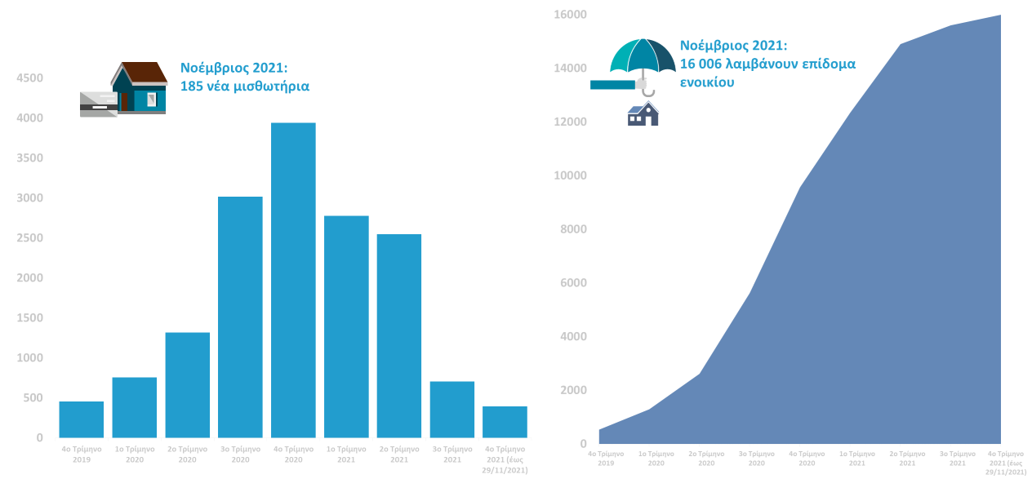
Γράφημα 16 Νέα Μισθωτήρια (αριστερά), Λαμβάνοντες επίδομα ενοικίου (Δεξιά) - Βλ. Παράρτημα Πίνακας 13 και 14
11. Επιστροφές - Αποχωρήσεις

Τον Νοέμβριο του 2021 οι αποχωρήσεις που πραγματοποιήθηκαν από την Ελλάδα προς τρίτες χώρες εκτός της Ε.Ε., καθώς και προς χώρες μέλη της Ευρωπαϊκής Ένωσης είναι οι ακόλουθες:
- 278 αναγκαστικές απελάσεις και επιστροφές υπηκόων τρίτων χωρών, βάσει συμφωνιών της Ευρωπαϊκής ένωσης, αλλά και διμερών συμφωνιών της χώρας μας.
- 272 εθελούσιες αναχωρήσεις μέσω ΔΟΜ.
- 90 οικειοθελείς αναχωρήσεις μεταναστών από τη χώρα μας προς τις χώρες καταγωγής τους.
- 118 μεταφορές προς κράτη-μέλη της Ευρωπαϊκής Ένωσης στο πλαίσιο του Κανονισμού του Δουβλίνου.
- 27 ανήλικοι αναχώρησαν με το πρόγραμμα μετεγκατάστασης ασυνόδευτων ανηλίκων.
- 37 αιτούντες διεθνούς προστασίας αναχώρησαν για Ιταλία στο πλαίσιο εθελοντικών προγραμμάτων μετέγκαταστασης.
- Επιστροφές στο πλαίσιο της κοινής δήλωσης ΕΕ - Τουρκίας δεν έχουν πραγματοποιηθεί από τον Μάρτιο του 2020 λόγω του Covid -19. Να σημειωθεί ότι οι Ελληνικές αρχές ζήτησαν από τις Τουρκικές να επαναλάβουν τις επιστροφές βάσει της Κοινής Δήλωσης ΕΕ-Τουρκίας.
- Συνολικά, τον Νοέμβριο αποχώρησαν από την χώρα 822 άτομα, ενώ αφίχθησαν 789

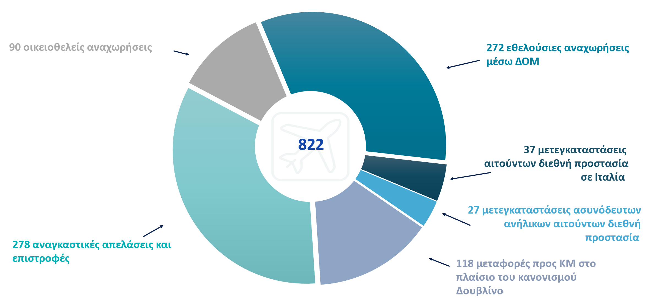

Γράφημα 17 Επιστροφές-Αποχωρήσεις - Βλ. Παράρτημα Πίνακας 15

*Όλοι οι πίνακες περιλαμβάνονται στο Παράρτημα Α

